Phần 1 – Phân tích vai trò UI State
1. Tại sao bản thiết kế cần có nhiều trạng thái tĩnh trước khi làm Prototype?
Bản thiết kế cần thể hiện nhiều UI State để mô tả giao diện trong các tình huống khác nhau. Điều này giúp Designer, Tester và Developer hiểu rõ nút “Thanh toán” sẽ hiển thị như thế nào khi chưa đủ dữ liệu, khi có thể thao tác và khi hệ thống đang xử lý.
Các trạng thái cần thiết gồm:
- Disabled: Người dùng chưa nhập đủ thông tin thẻ nên không thể thanh toán.
- Default: Thông tin đã đầy đủ và nút có thể được thực hiện.
- Loading: Người dùng đã thực hiện thanh toán và hệ thống đang xử lý giao dịch.
Việc thiết kế trước các trạng thái giúp Prototype sau này mô phỏng đúng hành vi của giao diện và tránh hiểu sai yêu cầu.
2. Nếu dùng thiết kế hiện tại để nối Prototype thì Tester hoặc khách hàng sẽ gặp nhầm lẫn gì?
Trong thiết kế hiện tại, nút “THANH TOÁN” đang có màu xanh sáng mặc dù ô “Số thẻ” chưa được nhập.
Điều này có thể khiến người dùng hiểu rằng nút đang có thể bấm, trong khi theo nghiệp vụ, người dùng chưa nhập đủ thông tin để thực hiện thanh toán.
Tester hoặc khách hàng có thể nhầm rằng:
- Nút luôn ở trạng thái có thể sử dụng.
- Hệ thống cho phép thanh toán khi chưa nhập số thẻ.
- Không phân biệt được trạng thái chưa đủ thông tin, có thể thanh toán và đang xử lý.
- Khi giao dịch đang xử lý, người dùng có thể không biết hệ thống đang thực hiện giao dịch.

Phần 2 – Ba trạng thái cần thiết kế
Trạng thái | Ý nghĩa | Cách thể hiện
Disabled | Chưa nhập đủ thông tin | Nút màu xám nhạt, chữ mờ
Default | Đã đủ thông tin, có thể thanh toán | Nút màu xám đậm hơn, chữ rõ
Loading | Hệ thống đang xử lý giao dịch | Có biểu tượng tải và chữ “Đang xử lý...”
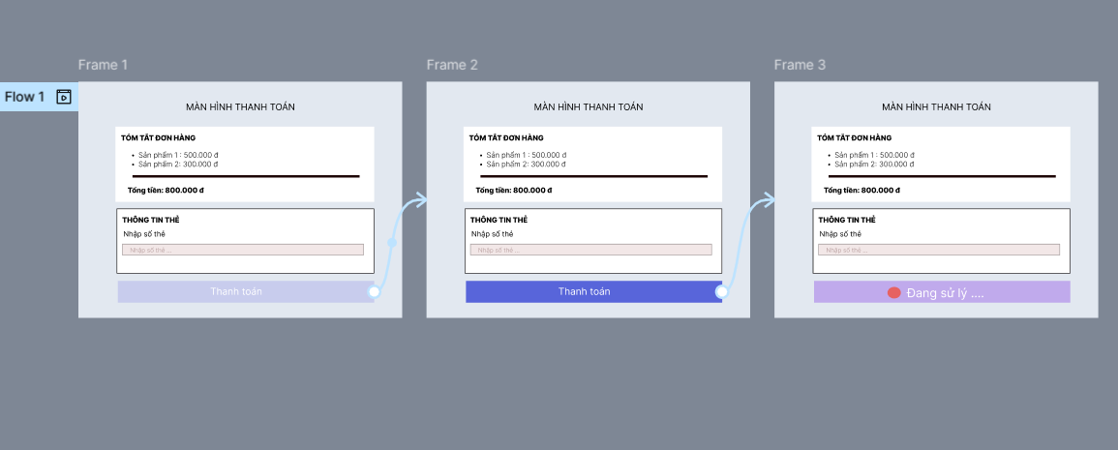
Link: https://www.figma.com/design/U4VMO7iJQtOKVVtmyCwsQK/Seession13?node-id=2004-94&t=QY2mUcfiQRciCyd4-1

